Телесно - ориентированный
тренинг в рамках
профилактики
профессионального выгорания
педагогов
19 февраля
Екатеринбург 2015г.



Муниципальное бюджетное дошкольное образовательное учреждение –
детский сад № 463



Будем рады сотрудничеству!
ул. Мусоргского, 37
Тел.: 256-83-65
Сайт: 463.tvoysadik.ru

Заведующая МБДОУ № 463 – Серебрякова Анна Сергеевна

Инструктор ФИЗО МБДОУ№463-
Озерова Наталья Валерьевна

Подумай об этом сегодня

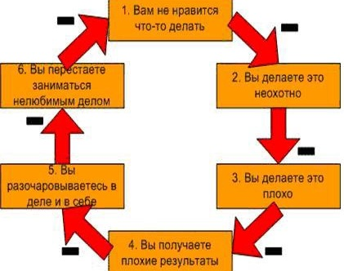

чтобы не " сгореть" завтра…



Уважаемые коллеги!
Приглашаем вас принять участие в телесно - ориентированном тренинге, целью проведения которого является профилактика профессионального выгорания педагогов.

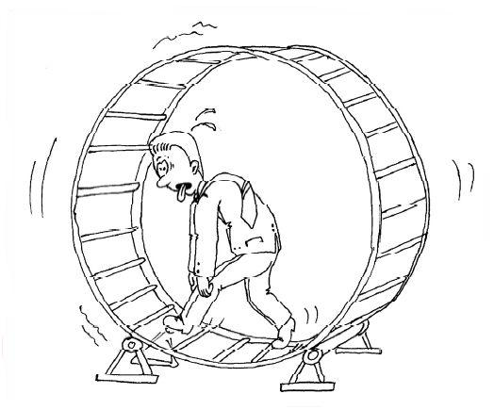

В программе:
Теоретическая часть

- понятие " профессиональное выгорание",
- стадии профессионального выгорания,
- симптомы профессионального выгорания.
- Профилактика профессионального выгорания и психологическая помощь.

Практическая часть



- Способы восстановления жизненной энергии.
- Практика 10 благодарностей
- Практические упражнения
- Элементы " Гимнастики славянских чаровниц"
- Элементы "Т"- массажа
- Элементы " Хатха - йоги"
- Медитация

Занятие проводит:

Практический психолог,
инструктор по физическому воспитанию
Муниципального бюджетного дошкольного общеобразовательного учреждения детский сад № 463 г. Екатеринбурга
Озерова Наталья Валерьевна

